1 - کدام گونه شیمیایی مسطح است؟
1 - ${{NH}_{4}}^{+}$ 2 - ${{CO}_{3}}^{-2}$ 3 - ${{ClO}_{3}}^{-}$ 4 - ${{SO}_{3}}^{-2}$

2 – گونه های ${{XCl}_{4}}^{-}$ و ${{XCl}_{4}}^{+}$ هر دو ساختار چهاروجهی منتظم دارند . X و Y به ترتیب از راست به چپ ، به کدام گروه های جدول
تناوبی تعلق دارند ؟
1 - 15 – 13 2 - 13 – 15 3 - 15 – 17 4 - 17 – 15

3 – شکل هندسی کدام دو مولکول یکسان و شمار الکترون های ناپیوندی لایه ظرفیت اتم های آن ها ، برابر است ؟
1 - O $N_{2}$ ، ${CS}_{2}$ 2 - ${NO}_{2}$ ، ${SO}_{2}$ 3 - ${NCl}_{3}$ ، ${SO}_{3}$ 4 - ${BeCl}_{2}$ ، ${OCl}_{2}$

4 – در کدام گزینه ، شمار جفت الکترون های پیوندی دو مولکول برابر است اما شکل هندسی آم ها یکسان نیست ؟
1 - ${SO}_{2}$ ، ${CS}_{2}$ 2 - ${CO Cl}_{2}$ ، O $N_{2}$ 3 - ${NF}_{3}$ ، ${PCl}_{3}$ 4 - ${SiF}_{4}$ ، ${CBr}_{4}$

5 – مولکول ${XCl}_{2}$ خمیده است و در مورد هر سه اتم آن قاعده هشت تایی رعایت می شود . کدام عدد اتمی مربوط به عنصر هم گروه با X است ؟
1 - 34 2 - 17 3 – 33 4 - 14

6 – ا گر A ، B ، C ، D و E عنصرهای پشت سرهم جدول تناوبی باشند و C گاز نجیب دوره ی سوم باشد ، کدام مطلب نادرست است ؟
1 - D یک فلز قلیایی است . 3 – اتم عنصر A در زیر لایه ی p ظرفیت خود ، چهار الکترون دارد .
2 - B با E ترکیب یونی با فرمول ${EB}_{2}$ می دهد . 4 - A و B ترکیب کووالانسی ${AB}_{2}$ با ساختار خطی تشکیل می دهند .

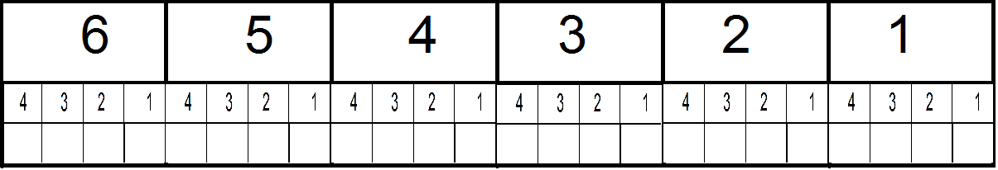

7 - اگر مولکول ${AB}_{4}$ ساختار چهاروجهی نداشته باشد ، کدام مطلب درباره ی آن نادرست است ؟
1 – A ممکن است عنصری از گروه 18 باشد . 2 – اتم مرکزی در آن دارای الکترون های ناپیوندی است .
3 – اتم مرکزی در آن دارای چهار قلمرو الکترونی است . 4 - A ممکن است عنصری از گروه 16 باشد .
8 - با توجه به جدول زیر که انرژی نخستین یونش چند عنصر اصلی متوالی جدول تناوبی را نشان می دهد ، کدام مطلب نادرست است ؟
عنصر | F | E | D | C | B | A
I$E_{1}$ | 737 | 495 | 2081 | 1679 | 1312 | 1403
1 – F و B ترکیبی یونی با فرمول تشکیل می دهند . 2 – F یک فلز قلیایی خاکی است .
3 – شکل هندسی مولکول حاصل از B و C ، خطی است . 4 - ساختار مولکول حاصل از C و A ، هرم با قاعده ی سه ضلعی است .
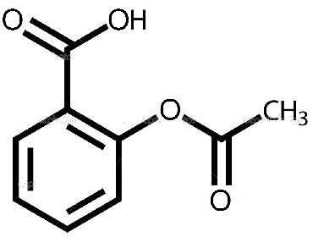
9 – ساختار لوییس مولکول آسپرین به صورت زیر است . کدام گزینه به ترتیب از راست به چپ تعداد اتم های کربن با آرایش قلمروهای الکترونی سه
ضلعی مسطح و با آرایش چهار وجهی را در این مولکول نشان می دهد ؟
1 – 6 و 3 2 – 8 و 1
3 – 1 و 8 4 – 3 و 6
10 – در کدام گزینه ، نعداد قلمروهای الکترونی اتم مرکزی در هر دو گونه ی شیمیایی یکسان اما شکل هندسی آن ها متفاوت است ؟
1 - ${NH}_{3}$ ، ${SiH}_{4}$ 2 - ${BF}_{3}$ ، ${{NO}_{3}}^{-}$ 3 - ${SiF}_{4}$ ، ${{NH}_{4}}^{+}$ 4 - ${SCl}_{2}$ ، ${BeCl}_{2}$
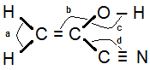
11 – در فرمول ساختاری مقابل ، ترتیب اندازه ی زوایا کدام است ؟
1 - c $>$ b $>$ a $>$ d 2 - d $>$ b $>$ a $>$ c
3 - d $>$ a $>$ b $>$ c 4 - a $>$ c $>$ d $>$ b
12 – کدام عبارت نادرست است ؟
1 – آرایش قلمروهای الکترونی اتم مرکزی در O $H_{2}$ و ${NH}_{3}$ یکسان است .
2 – تعداد قلمروهای الکترونی پیرامون اتم گوکرد در ${SO}_{3}$ بیشتر از ${SO}_{2}$ است .
3 – زاویه ی پیوندی O – S – 0 در مولکول ${SO}_{3}$ بزرگتر از ${SO}_{2}$ است .
4 – شکل هندسی مولکول های O $H_{2}$ و ${SO}_{2}$ خمیده است .
